Report of Analysis

Huang LiChuang of Wie-Biotech

# 1 第一部分

## 1.1 ETCM 中药丹参的化合物以及靶点基因

### 1.1.1 获取 ETCM 网站数据

通过编写R 函数以快速获取 ETCM 网站的中药和对应靶点数据。

丹参的96种化合物和相关靶基因概览。其中，靶点基因（非重复）共216 个。 **(对应文件为 ./96_components.txt, ./components_and_target_genes.csv)**

## # A tibble: 532 × 3  
## components genes links   
## <chr> <chr> <chr>   
## 1 Sitosterol,Î’-Sitosterol AKR1C1 /ETCM/index.php/Home/Index/jyjb_details.html?gene=AKR1C1  
## 2 Sitosterol,Î’-Sitosterol AKR1C2 /ETCM/index.php/Home/Index/jyjb_details.html?gene=AKR1C2  
## 3 Sitosterol,Î’-Sitosterol AR /ETCM/index.php/Home/Index/jyjb_details.html?gene=AR   
## 4 Sitosterol,Î’-Sitosterol CLEC4E /ETCM/index.php/Home/Index/jyjb_details.html?gene=CLEC4E  
## 5 Sitosterol,Î’-Sitosterol ESR1 /ETCM/index.php/Home/Index/jyjb_details.html?gene=ESR1   
## 6 Sitosterol,Î’-Sitosterol ESR2 /ETCM/index.php/Home/Index/jyjb_details.html?gene=ESR2   
## 7 Sitosterol,Î’-Sitosterol GABRA1 /ETCM/index.php/Home/Index/jyjb_details.html?gene=GABRA1  
## 8 Sitosterol,Î’-Sitosterol GABRA2 /ETCM/index.php/Home/Index/jyjb_details.html?gene=GABRA2  
## 9 Sitosterol,Î’-Sitosterol GABRA3 /ETCM/index.php/Home/Index/jyjb_details.html?gene=GABRA3  
## 10 Sitosterol,Î’-Sitosterol GABRA4 /ETCM/index.php/Home/Index/jyjb_details.html?gene=GABRA4  
## # ℹ 522 more rows

### 1.1.2 获取 HERB 网站数据

由于 ETCM 缺少相当一部分化合物的靶点数据，因而使用 HERB 数据库补充。 （对于丹参，HERB 包含更多的化合物） **(对应文件为 ./HERB_compounds_target.tsv)**

### 1.1.3 获取 PubChem 数据库关于化合物的别名

ETCM 数据库是个封闭的网站，不包含和任何其它数据库相同的ID信息。 为了以 HERB 数据库的靶点数据补充 ETCM 的化合物靶点数据， 根据 PubChem CID （HERB 数据库提供）搜索 PubChem 获得化合物的别名。 **(对应文件为 ./synos.tsv)**

### 1.1.4 以 HERB 的数据补充 ETCM 的数据

以下是可以在 HERB 找到靶点基因的化合物，但是在 ETCM 找不到靶点基因的化合物：

## # A tibble: 13 × 2  
## cid syno   
## <int> <chr>   
## 1 11425923 Dihydrotanshinone I  
## 2 11600642 Danshensu   
## 3 68081 Isoimperatorin   
## 4 44425165 Neocryptotanshinone  
## 5 160254 Cryptotanshinone   
## 6 11629084 Danshensuan B   
## 7 3082765 Dehydromiltirone   
## 8 626608 Isocryptotanshinone  
## 9 622085 Przewaquinone B   
## 10 126072 Tanshindiol C   
## 11 389885 Salvilenone   
## 12 5321622 Tanshinol A   
## 13 114917 Tanshinone I

尽管如此，由于 ETCM 缺乏其他数据库的索引，还是有一部分的化合物不知道来源，所以无法从其他数据库得到靶点基因的补充：

## [1] "Methylene Tanshinquinone" "Dihydroisotanshinone I" "Tanshinlactone"   
## [4] "Salvianolic Acid B" "Danshexinkum D" "Danshexinkum A"   
## [7] "Methyl Tanshinonate" "Ethyl Lithospermate" "Salvinone"   
## [10] "Isotanshinoneii B" "Prgewaquinone A" "Danshenol A"   
## [13] "Danshenspiroketallactone" "Danshenxinkun A" "Danshenxinkun B"   
## [16] "Danshenxinkun C" "Danshenxinkun D" "Î”1-Dehydrotanshinone"   
## [19] "Dihydroisotanshinone I" "1,2-Dihydrotanshiquinone" "Epidanshenspiroketallactone"   
## [22] "3-Î’-Hydroxymethylenetanshiquinone" "3Î‘-Hydroxytanshinone Iia" "3Î’-Hydroxytanshinone Iia"   
## [25] "Isotanshinone I" "Isotanshinone Iia" "Lithospermate B"   
## [28] "Magnesium Lithospermate B" "Methyl Tanshinonate" "Monomethyl Lithospermate"   
## [31] "Nortanshinone" "Salvianolic Acid B" "Salvianolic Acid C"   
## [34] "Salvianolic Acid G" "Salvinone" "Tanshindiol A"   
## [37] "Tanshindiol B" "Tanshinlactone" "Tanshinol B"   
## [40] "Tanshinone Iia" "Tanshinone Iib" "Tanshinone Vi"

### 1.1.5 总结

HERB 数据库包含更多的化合物和靶点信息，所以以下分析以 HERB 数据库为主。 HERB 记录的丹参的化合物有330 个， 能找到靶点基因信息的化合物有187个。 **(对应文件为 ./HERB_compounds_of_danshen.xlsx, ./HERB_targets_of_compounds.xlsx)**

# 2 第二部分

## 2.1 在genecards网站上检索胃癌相关的基因

在网站Genecards检索胃癌，获取相关数据后，根据Relevance score进行筛选（> 5)。

所有胃癌相关基因概览，基因数量为4475 **(对应文件为 ./all_gastric_Cancer_related_genes.csv)**

## # A tibble: 4,475 × 8  
## Gene.Symbol Description Category Uniprot.ID Gifts GC.Id Relevance.score GeneCards.Link   
## <chr> <chr> <chr> <chr> <int> <chr> <dbl> <chr>   
## 1 CDH1 Cadherin 1 Protein Coding P12830 56 GC16P068737 379. https://www.gen…  
## 2 BRCA2 BRCA2 DNA Repair Associated Protein Coding P51587 54 GC13P032315 303. https://www.gen…  
## 3 BRCA1 BRCA1 DNA Repair Associated Protein Coding P38398 57 GC17M043044 291. https://www.gen…  
## 4 TP53 Tumor Protein P53 Protein Coding P04637 60 GC17M007661 233. https://www.gen…  
## 5 APC APC Regulator Of WNT Signaling Pathway Protein Coding P25054 56 GC05P112707 218. https://www.gen…  
## 6 CHEK2 Checkpoint Kinase 2 Protein Coding O96017 61 GC22M028687 204. https://www.gen…  
## 7 PALB2 Partner And Localizer Of BRCA2 Protein Coding Q86YC2 51 GC16M023603 204. https://www.gen…  
## 8 ATM ATM Serine/Threonine Kinase Protein Coding Q13315 60 GC11P108222 191. https://www.gen…  
## 9 MLH1 MutL Homolog 1 Protein Coding P40692 56 GC03P036993 182. https://www.gen…  
## 10 BRIP1 BRCA1 Interacting Helicase 1 Protein Coding Q9BX63 56 GC17M061679 180. https://www.gen…  
## # ℹ 4,465 more rows

根据丹参靶点基因过滤数据集，即，将筛选过胃癌基因数据和丹参数据根据基因合并。

韦恩图见Figure ，说明：韦恩图分三个区域，左侧加上中间区域对应187个化合物所有靶点基因； 中间区域加上右侧区域对应所有胃癌相关基因。 **(对应文件为 ./figs/venn_plot.pdf)**

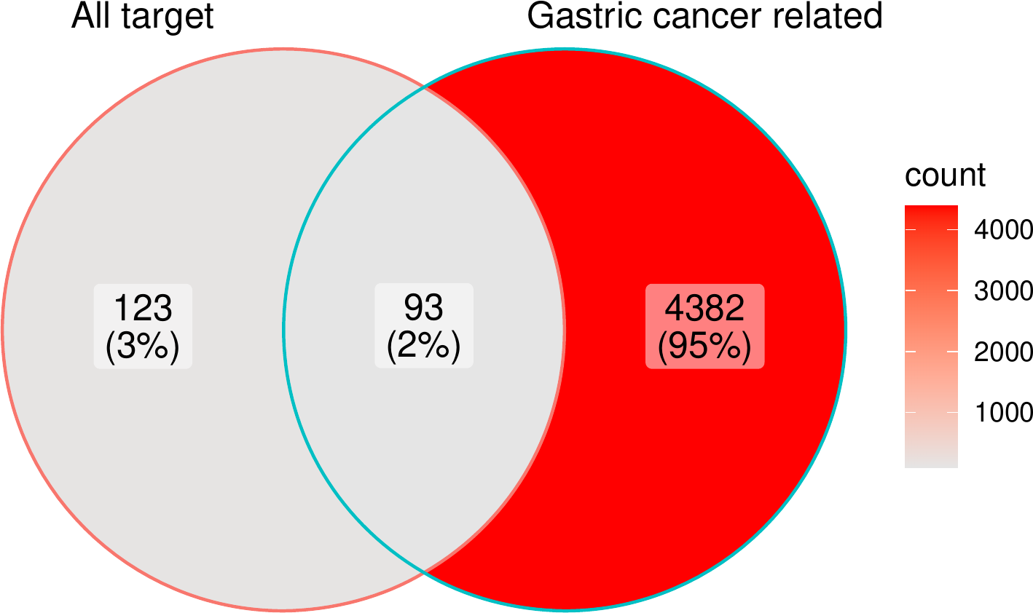

图 靶点基因和胃癌相关基因交集韦恩图

187个化合物和胃癌相关基因的交集数据概览(包含交集基因以及对应化合物)，化合物和靶点基因一一对应， 化合物共 187 个，非重复基因273个，与上述韦恩图一致。 **(对应文件为 ./gastric_Cancer_related_genes_Intersect_with_targetGenes_components.csv)**

## # A tibble: 2,083 × 9  
## components Gene.Symbol Description Category Uniprot.ID Gifts GC.Id Relevance.score GeneCards.Link  
## <chr> <chr> <chr> <chr> <chr> <int> <chr> <dbl> <chr>   
## 1 (-)-Epicedrol ACHE Acetylchol… Protein… P22303 53 GC07… 8.07 https://www.g…  
## 2 (-)-Epicedrol DPP4 Dipeptidyl… Protein… P27487 56 GC02… 16.6 https://www.g…  
## 3 (-)-beta-Phellandrene ACHE Acetylchol… Protein… P22303 53 GC07… 8.07 https://www.g…  
## 4 (-)-beta-Phellandrene DPP4 Dipeptidyl… Protein… P27487 56 GC02… 16.6 https://www.g…  
## 5 (-)-beta-Phellandrene NR3C1 Nuclear Re… Protein… P04150 56 GC05… 14.9 https://www.g…  
## 6 (-)-beta-Phellandrene PRSS1 Serine Pro… Protein… P07477 52 GC07… 20.9 https://www.g…  
## 7 (1R,4R,5S)-1-isopropyl-4-methyl-4-bicyc… ACHE Acetylchol… Protein… P22303 53 GC07… 8.07 https://www.g…  
## 8 (1R,4R,5S)-1-isopropyl-4-methyl-4-bicyc… DPP4 Dipeptidyl… Protein… P27487 56 GC02… 16.6 https://www.g…  
## 9 (1R,4S,4aR,8aR)-4-isopropyl-1,6-dimethy… ACHE Acetylchol… Protein… P22303 53 GC07… 8.07 https://www.g…  
## 10 (1R,4S,4aR,8aR)-4-isopropyl-1,6-dimethy… AR Androgen R… Protein… P10275 58 GC0X… 64.6 https://www.g…  
## # ℹ 2,073 more rows

# 3 第三部分

## 3.1 使用CellMiner数据库的NCI-60数据集

下载并预处理 NCI-60 的数据以备药物敏感性分析。

Cisplatin 活性数据，包含60个癌细胞的活性IC50 Z-score ：

## # A tibble: 1 × 61  
## `Drug name` `BR:MCF7` `BR:MDA-MB-231` `BR:HS 578T` `BR:BT-549` `BR:T-47D` `CNS:SF-268` `CNS:SF-295` `CNS:SF-539` `CNS:SNB-19`  
## <chr> <chr> <chr> <chr> <chr> <chr> <chr> <chr> <chr> <chr>   
## 1 Cisplatin 0.26 -1.8 -0.56 -0.29 -1.32 1.42 1.15 0.63 -0.2   
## # ℹ 51 more variables: `CNS:SNB-75` <chr>, `CNS:U251` <chr>, `CO:COLO 205` <chr>, `CO:HCC-2998` <chr>, `CO:HCT-116` <chr>,  
## # `CO:HCT-15` <chr>, `CO:HT29` <chr>, `CO:KM12` <chr>, `CO:SW-620` <chr>, `LE:CCRF-CEM` <chr>, `LE:HL-60(TB)` <chr>,  
## # `LE:K-562` <chr>, `LE:MOLT-4` <chr>, `LE:RPMI-8226` <chr>, `LE:SR` <chr>, `ME:LOX IMVI` <chr>, `ME:MALME-3M` <chr>,  
## # `ME:M14` <chr>, `ME:SK-MEL-2` <chr>, `ME:SK-MEL-28` <chr>, `ME:SK-MEL-5` <chr>, `ME:UACC-257` <chr>, `ME:UACC-62` <chr>,  
## # `ME:MDA-MB-435` <chr>, `ME:MDA-N` <chr>, `LC:A549/ATCC` <chr>, `LC:EKVX` <chr>, `LC:HOP-62` <chr>, `LC:HOP-92` <chr>,  
## # `LC:NCI-H226` <chr>, `LC:NCI-H23` <chr>, `LC:NCI-H322M` <chr>, `LC:NCI-H460` <chr>, `LC:NCI-H522` <chr>, `OV:IGROV1` <chr>,  
## # `OV:OVCAR-3` <chr>, `OV:OVCAR-4` <chr>, `OV:OVCAR-5` <chr>, `OV:OVCAR-8` <chr>, `OV:SK-OV-3` <chr>, `OV:NCI/ADR-RES` <chr>, …

NCI-60 表达数据，包含60个癌细胞的基因表达数据（FPKM）：

## # A tibble: 270 × 67  
## `Gene name d` `Entrez gene id e` `Chromosome f` `Start f` `End f` `Cytoband f` `BR:MCF7` `BR:MDA-MB-231` `BR:HS 578T`  
## <chr> <dbl> <chr> <dbl> <dbl> <chr> <dbl> <dbl> <dbl>  
## 1 PARK7 11315 1 8021713 8045342 1p36.23 5.42 6.95 5.44   
## 2 PIK3CD 5293 1 9711789 9789172 1p36.2 0.132 0.507 1.55   
## 3 MTOR 2475 1 11166587 11322608 1p36.2 2.54 1.76 1.78   
## 4 CTRC 11330 1 15764937 15773153 1p36.21 0 0 0   
## 5 CASP9 842 1 15817895 15851285 1p36.21 0.669 0.377 1.05   
## 6 LCK 3932 1 32716839 32751768 1p34.3 0 0 0.183  
## 7 AKR1A1 10327 1 46016454 46035723 1p33-p32 3.38 1.83 3.50   
## 8 JUN 3725 1 59246462 59249785 1p32-p31 0.76 3.82 3.38   
## 9 GCLM 2730 1 94350755 94375154 1p22.1 1.02 4.24 1.62   
## 10 VCAM1 7412 1 101185195 101204601 1p32-p31 0 0 0.072  
## # ℹ 260 more rows  
## # ℹ 58 more variables: `BR:BT-549` <dbl>, `BR:T-47D` <dbl>, `CNS:SF-268` <dbl>, `CNS:SF-295` <dbl>, `CNS:SF-539` <dbl>,  
## # `CNS:SNB-19` <dbl>, `CNS:SNB-75` <dbl>, `CNS:U251` <dbl>, `CO:COLO 205` <dbl>, `CO:HCC-2998` <dbl>, `CO:HCT-116` <dbl>,  
## # `CO:HCT-15` <dbl>, `CO:HT29` <dbl>, `CO:KM12` <dbl>, `CO:SW-620` <dbl>, `LE:CCRF-CEM` <dbl>, `LE:HL-60(TB)` <dbl>,  
## # `LE:K-562` <dbl>, `LE:MOLT-4` <dbl>, `LE:RPMI-8226` <dbl>, `LE:SR` <dbl>, `ME:LOX IMVI` <dbl>, `ME:MALME-3M` <dbl>,  
## # `ME:M14` <dbl>, `ME:SK-MEL-2` <dbl>, `ME:SK-MEL-28` <dbl>, `ME:SK-MEL-5` <dbl>, `ME:UACC-257` <dbl>, `ME:UACC-62` <dbl>,  
## # `ME:MDA-MB-435` <dbl>, `ME:MDA-N` <dbl>, `LC:A549/ATCC` <dbl>, `LC:EKVX` <dbl>, `LC:HOP-62` <dbl>, `LC:HOP-92` <dbl>, …

## 3.2 药物敏感性分析

将药物活性数据和基因表达数据关联分析（Pearson）。

其中有显著性意义的有 39 个基因（p < 0.05），可视化见Figure **(对应文件为 figs/pearsonTest.pdf)**。 这意味着，与顺铂协作的靶点基因有 39 个。

## Converting page 1 to thesis_fig/pearsonTest.png... done!

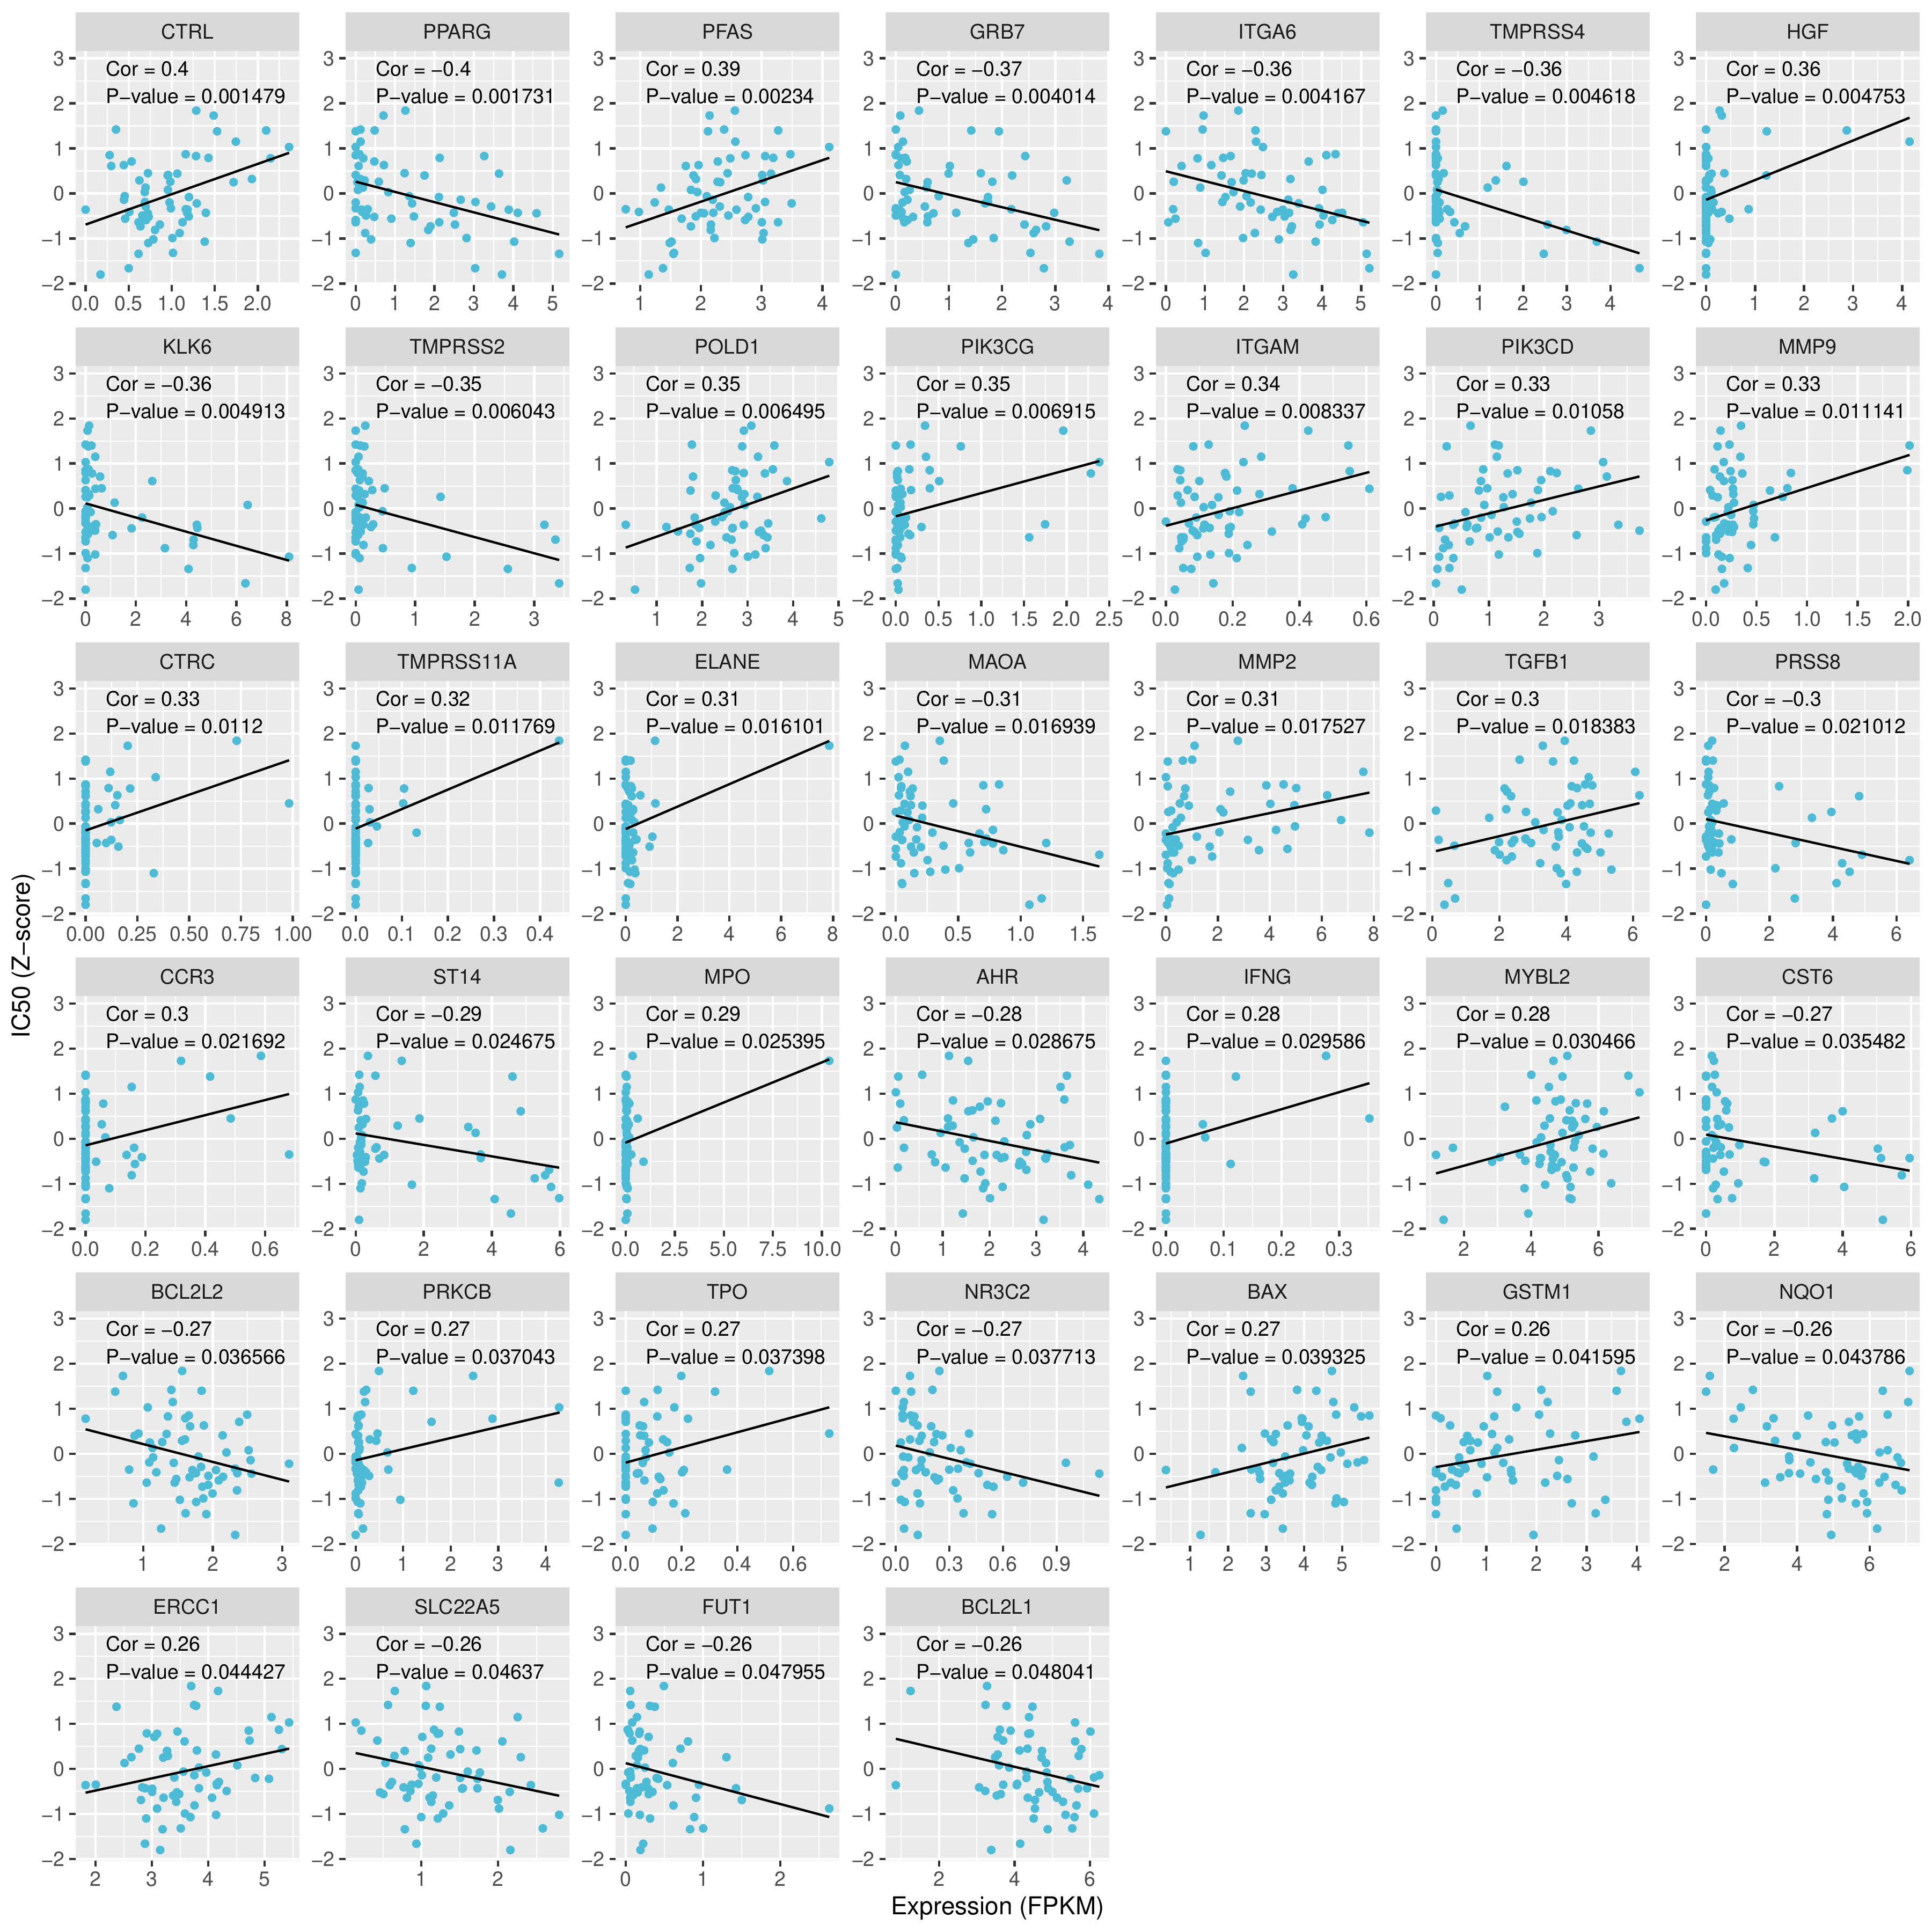

图 关联性分析回归曲线图

将这 39 个显著基因的分析数据与 187 个化合物及其靶点基因数据合并，得到作用于显著基因的化合物数据。

关联性分析（Pearson）结果概览（已包含基因和对应化合物数据）， **(对应文件为 ./pearsonTest_allResults.csv, ./pearsonTest_results_with_components.csv)** 其中，协同顺铂靶基因的化合物共有73 个。

## # A tibble: 117 × 11  
## name cor p.value components Description Category Uniprot.ID Gifts GC.Id Relevance.score GeneCards.Link  
## <chr> <dbl> <dbl> <chr> <chr> <chr> <chr> <int> <chr> <dbl> <chr>   
## 1 AHR -0.283 0.0287 kaempferol Aryl Hydrocarbo… Protein… P35869 53 GC07… 14.6 https://www.g…  
## 2 BAX 0.267 0.0393 aloeemodin BCL2 Associated… Protein… Q07812 57 GC19… 52.9 https://www.g…  
## 3 BAX 0.267 0.0393 cryptotanshinone BCL2 Associated… Protein… Q07812 57 GC19… 52.9 https://www.g…  
## 4 BAX 0.267 0.0393 kaempferol BCL2 Associated… Protein… Q07812 57 GC19… 52.9 https://www.g…  
## 5 BAX 0.267 0.0393 rhein BCL2 Associated… Protein… Q07812 57 GC19… 52.9 https://www.g…  
## 6 BAX 0.267 0.0393 aucubin BCL2 Associated… Protein… Q07812 57 GC19… 52.9 https://www.g…  
## 7 BAX 0.267 0.0393 tanshinone i BCL2 Associated… Protein… Q07812 57 GC19… 52.9 https://www.g…  
## 8 BAX 0.267 0.0393 beta-sitosterol BCL2 Associated… Protein… Q07812 57 GC19… 52.9 https://www.g…  
## 9 BAX 0.267 0.0393 protocatechuic acid BCL2 Associated… Protein… Q07812 57 GC19… 52.9 https://www.g…  
## 10 BCL2L1 -0.256 0.0480 15,16-dihydrotanshinone i BCL2 Like 1 Protein… Q07817 54 GC20… 31.4 https://www.g…  
## # ℹ 107 more rows

# 4 第四部分

## 4.1 使用BiomaRt注释靶点基因

使用R 包biomaRt获取靶点基因的Entrezgene id 以便后续分析。

## # A tibble: 39 × 3  
## ensembl_gene_id entrezgene_id hgnc_symbol  
## <chr> <int> <chr>   
## 1 ENSG00000106546 196 AHR   
## 2 ENSG00000087088 581 BAX   
## 3 ENSG00000171552 598 BCL2L1   
## 4 ENSG00000129473 599 BCL2L2   
## 5 ENSG00000183625 1232 CCR3   
## 6 ENSG00000175315 1474 CST6   
## 7 ENSG00000162438 11330 CTRC   
## 8 ENSG00000141086 1506 CTRL   
## 9 ENSG00000277571 1991 ELANE   
## 10 ENSG00000012061 2067 ERCC1   
## # ℹ 29 more rows

将注释数据与筛选的化合物的靶点基因数据合并，并按照化合物分组。

各个化合物包含的显著性靶点基因数量信息：

## $`(2R)-3-(3,4-dihydroxyphenyl)-2-[(Z)-3-(3,4-dihydroxyphenyl)acryloyl]oxy-propionic acid`  
## [1] 1  
##   
## $`(2S,3S)-2-(3,4-dihydroxyphenyl)-7-hydroxy-4-[(E)-3-hydroxy-3-oxoprop-1-enyl]-2,3-dihydrobenzofuran-3-carboxylic acid`  
## [1] 1  
##   
## $`(6S)-6-(hydroxymethyl)-1,6-dimethyl-8,9-dihydro-7H-naphtho[8,7-g]benzofuran-10,11-dione`  
## [1] 1  
##   
## $`(E)-3-(3-hydroxy-4,5-dimethoxy-phenyl)acrylic acid`  
## [1] 1  
##   
## $`(E)-3-[2-(3,4-dihydroxyphenyl)-7-hydroxy-benzofuran-4-yl]acrylic acid`  
## [1] 1  
##   
## $`(R)-p-Menth-1-en-4-ol`  
## [1] 2  
##   
## $`1-methyl-8,9-dihydro-7H-naphtho[5,6-g]benzofuran-6,10,11-trione`  
## [1] 1  
##   
## $`1,2-DT-Quinone`  
## [1] 1  
##   
## $`1,2,5,6-tetrahydrotanshinone`  
## [1] 1  
##   
## $`15,16-dihydrotanshinone i`  
## [1] 1  
##   
## $`2-isopropyl-8-methylphenanthrene-3,4-dione`  
## [1] 1  
##   
## $`3-beta-Hydroxymethyllenetanshiquinone`  
## [1] 1  
##   
## $`3beta-Hydroxytanshinone IIA`  
## [1] 1  
##   
## $`3α-hydroxytanshinoneⅡa`  
## [1] 1  
##   
## $`4-methylenemiltirone`  
## [1] 1  
##   
## $`7-oxoroyleanone2`  
## [1] 1  
##   
## $aloeemodin  
## [1] 3  
##   
## $`alpha-amyrin`  
## [1] 2  
##   
## $aucubin  
## [1] 1  
##   
## $`beta-sitosterol`  
## [1] 4  
##   
## $`caffeic acid`  
## [1] 2  
##   
## $carnosol  
## [1] 2  
##   
## $`chlorogenic acid`  
## [1] 1  
##   
## $cryptotanshinone  
## [1] 3  
##   
## $cyanidol  
## [1] 1  
##   
## $`dan-shexinkum b`  
## [1] 1  
##   
## $`dan-shexinkum d`  
## [1] 1  
##   
## $`Danshenol A`  
## [1] 1  
##   
## $danshensu  
## [1] 1  
##   
## $`Dehydrotanshinone II A`  
## [1] 1  
##   
## $dihydroisotanshinoneⅠ  
## [1] 1  
##   
## $dihydrotanshinlactone  
## [1] 1  
##   
## $`dihydrotanshinone i`  
## [1] 2  
##   
## $dihydrotanshinoneⅠ  
## [1] 1  
##   
## $dimethyllithospermate  
## [1] 1  
##   
## $DTY  
## [1] 1  
##   
## $EIC  
## [1] 1  
##   
## $`ferulic acid`  
## [1] 1  
##   
## $formyltanshinone  
## [1] 1  
##   
## $GLY  
## [1] 2  
##   
## $`isoferulic acid`  
## [1] 2  
##   
## $`isotanshinone i`  
## [1] 1  
##   
## $kaempferol  
## [1] 5  
##   
## $labiatenicacid  
## [1] 1  
##   
## $Methylenetanshinquinone  
## [1] 1  
##   
## $methylrosmarinate  
## [1] 1  
##   
## $methyltanshinonate  
## [1] 1  
##   
## $`Mono-O-methylwightin`  
## [1] 1  
##   
## $Nortrachelogenin  
## [1] 1  
##   
## $`oleanolic acid`  
## [1] 2  
##   
## $`palmitic acid`  
## [1] 3  
##   
## $PHA  
## [1] 1  
##   
## $Poriferasterol  
## [1] 1  
##   
## $`prolithospermic acid`  
## [1] 1  
##   
## $`protocatechuic acid`  
## [1] 2  
##   
## $`przewalskin a`  
## [1] 1  
##   
## $`przewalskin b`  
## [1] 1  
##   
## $`Przewaquinone B`  
## [1] 1  
##   
## $`przewaquinone f`  
## [1] 1  
##   
## $rhein  
## [1] 1  
##   
## $`Rosemary acid`  
## [1] 1  
##   
## $rutin  
## [1] 2  
##   
## $`Sal A`  
## [1] 2  
##   
## $`salvianic acid c`  
## [1] 1  
##   
## $`salvianolic acid a`  
## [1] 4  
##   
## $Salvigenin  
## [1] 1  
##   
## $`salvilenone Ⅰ`  
## [1] 1  
##   
## $Tanshilactone  
## [1] 1  
##   
## $tanshinaldehyde  
## [1] 1  
##   
## $`Tanshinol A`  
## [1] 1  
##   
## $`tanshinone i`  
## [1] 18  
##   
## $`tanshinone Ⅵ`  
## [1] 1  
##   
## $`Z-8-Hexadecen-1-ol acetate`  
## [1] 1

除了tanshinone i，其他化合物都不超过 5 个靶点基因。

## 4.2 蛋白互作和 Hubgenes 筛选

### 4.2.1 蛋白互作

R 包STRINGdb提供网站<https://www.string-db.org/>的API，用以绘制蛋白质互作网络。

可视化的蛋白质互作网络图为见图 **(对应文件为 figs/protein_interaction.pdf)**

## Converting page 1 to thesis_fig/protein_interaction.png... done!

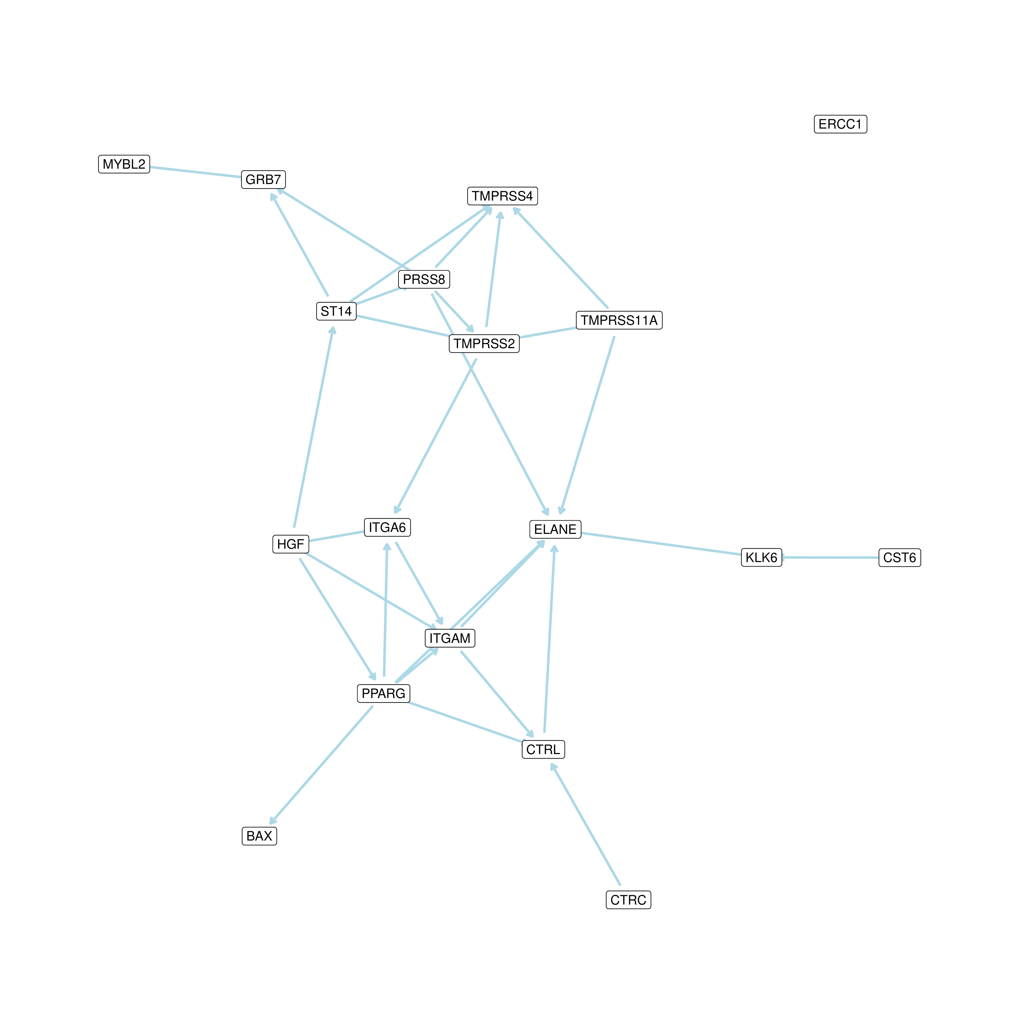

图 药物敏感性基因的蛋白质互作图

### 4.2.2 Hubgenes 筛选

利用 Cytoscape 的插件 CytoHubba1 提供的 MCC 算法计算 Hub 基因得分（这里 MCC 算法被集成到 R 中，独立计算）。

以下为结果概览： **(对应文件为 ./tanshinone.iMCC_score.xlsx)**

## # A tibble: 18 × 15  
## genes MCC_score STRING_id cor p.value components Description Category Uniprot.ID Gifts GC.Id Relevance.score GeneCards.Link  
## <chr> <dbl> <chr> <dbl> <dbl> <chr> <chr> <chr> <chr> <int> <chr> <dbl> <chr>   
## 1 PPARG 13 9606.ENS… -0.396 0.00173 tanshinon… Peroxisome… Protein… P37231 60 GC03… 47.0 https://www.g…  
## 2 ITGAM 12 9606.ENS… 0.338 0.00834 tanshinon… Integrin S… Protein… P11215 54 GC16… 9.38 https://www.g…  
## 3 ST14 9 9606.ENS… -0.290 0.0247 tanshinon… ST14 Trans… Protein… Q9Y5Y6 55 GC11… 17.6 https://www.g…  
## 4 PRSS8 9 9606.ENS… -0.297 0.0210 tanshinon… Serine Pro… Protein… Q16651 52 GC16… 6.83 https://www.g…  
## 5 TMPRS… 9 9606.ENS… -0.350 0.00604 tanshinon… Transmembr… Protein… O15393 54 GC21… 17.5 https://www.g…  
## 6 ELANE 9 9606.ENS… 0.310 0.0161 tanshinon… Elastase, … Protein… P08246 58 GC19… 11.6 https://www.g…  
## 7 TMPRS… 8 9606.ENS… -0.361 0.00462 tanshinon… Transmembr… Protein… Q9NRS4 46 GC11… 8.03 https://www.g…  
## 8 HGF 7 9606.ENS… 0.360 0.00475 tanshinon… Hepatocyte… Protein… P14210 58 GC07… 30.4 https://www.g…  
## 9 ITGA6 7 9606.ENS… -0.365 0.00417 tanshinon… Integrin S… Protein… P23229 57 GC02… 20.0 https://www.g…  
## 10 CTRL 7 9606.ENS… 0.401 0.00148 tanshinon… Chymotryps… Protein… P40313 47 GC16… 5.83 https://www.g…  
## 11 TMPRS… 3 9606.ENS… 0.323 0.0118 tanshinon… Transmembr… Protein… Q6ZMR5 43 GC04… 5.10 https://www.g…  
## 12 GRB7 3 9606.ENS… -0.366 0.00401 tanshinon… Growth Fac… Protein… Q14451 50 GC17… 16.8 https://www.g…  
## 13 KLK6 2 9606.ENS… -0.359 0.00491 tanshinon… Kallikrein… Protein… Q92876 51 GC19… 12.0 https://www.g…  
## 14 MYBL2 1 9606.ENS… 0.280 0.0305 tanshinon… MYB Proto-… Protein… P10244 49 GC20… 8.81 https://www.g…  
## 15 BAX 1 9606.ENS… 0.267 0.0393 tanshinon… BCL2 Assoc… Protein… Q07812 57 GC19… 52.9 https://www.g…  
## 16 CST6 1 9606.ENS… -0.272 0.0355 tanshinon… Cystatin E… Protein… Q15828 48 GC11… 6.68 https://www.g…  
## 17 CTRC 1 9606.ENS… 0.325 0.0112 tanshinon… Chymotryps… Protein… Q99895 52 GC01… 6.27 https://www.g…  
## 18 ERCC1 NA 9606.ENS… 0.260 0.0444 tanshinon… ERCC Excis… Protein… P07992 53 GC19… 35.5 https://www.g…  
## # ℹ 2 more variables: ensembl_gene_id <chr>, entrezgene_id <int>

将结果可视化，见 Figure

## Converting page 1 to thesis_fig/MCC_top10.png... done!

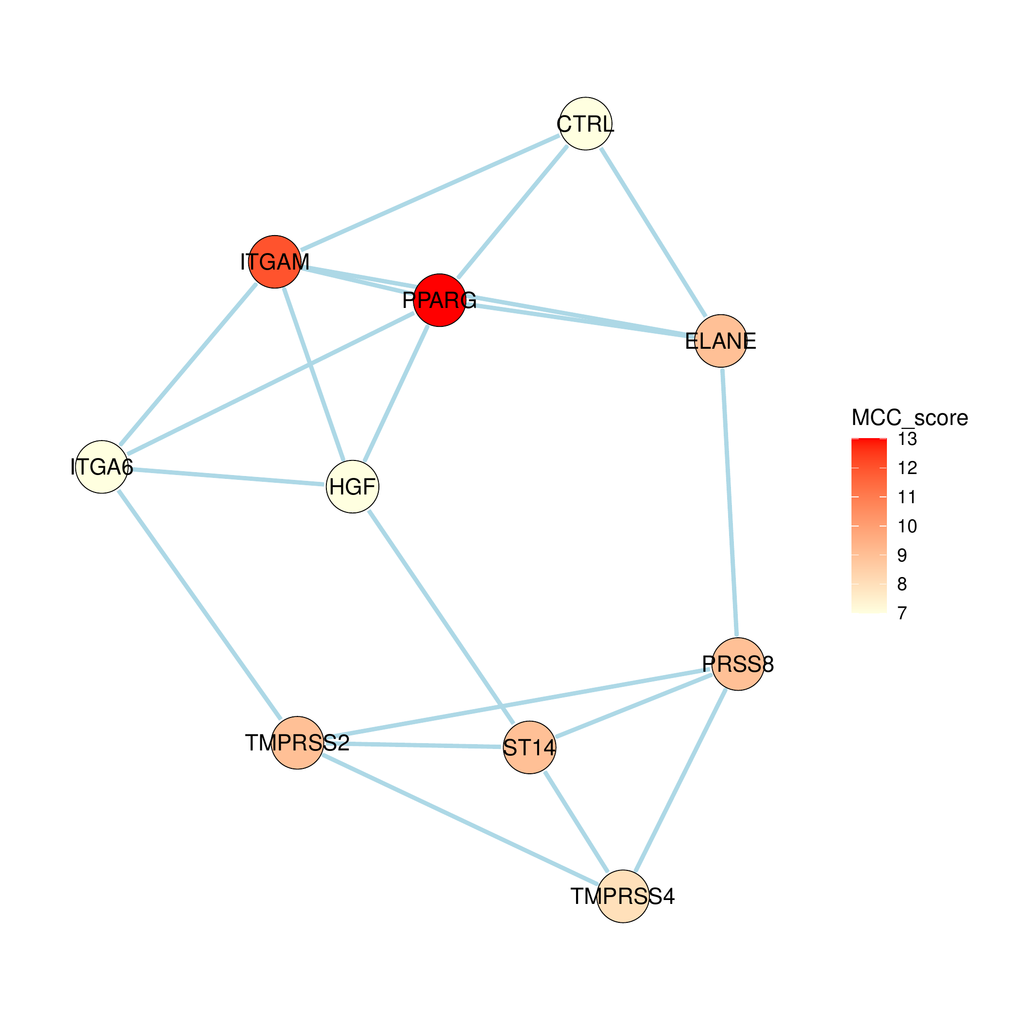

图 MCC score of gene targets of Tanshinone i

## 4.3 使用clusterProfiler富集分析

tanshinone i 的富集分析用 MCC top 10 的靶点基因进行，其他化合物的靶点基因直接以关联分析筛选过的基因富集。

以下为tanshinone i的 KEGG 和 GO 富集图：

## Converting page 1 to thesis_fig/71_tanshinone i.png... done!

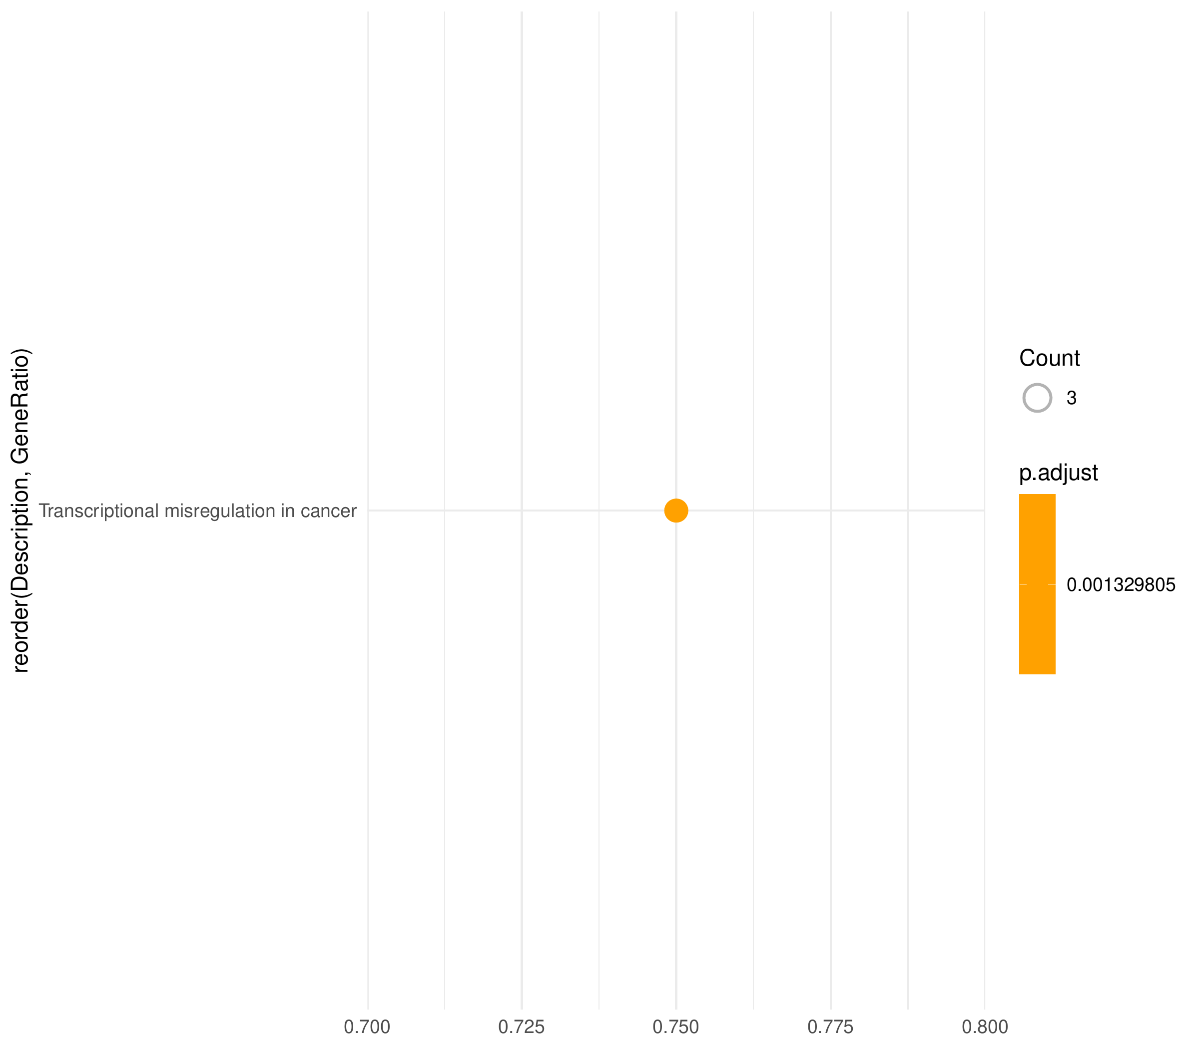

图 KEGG enrichment

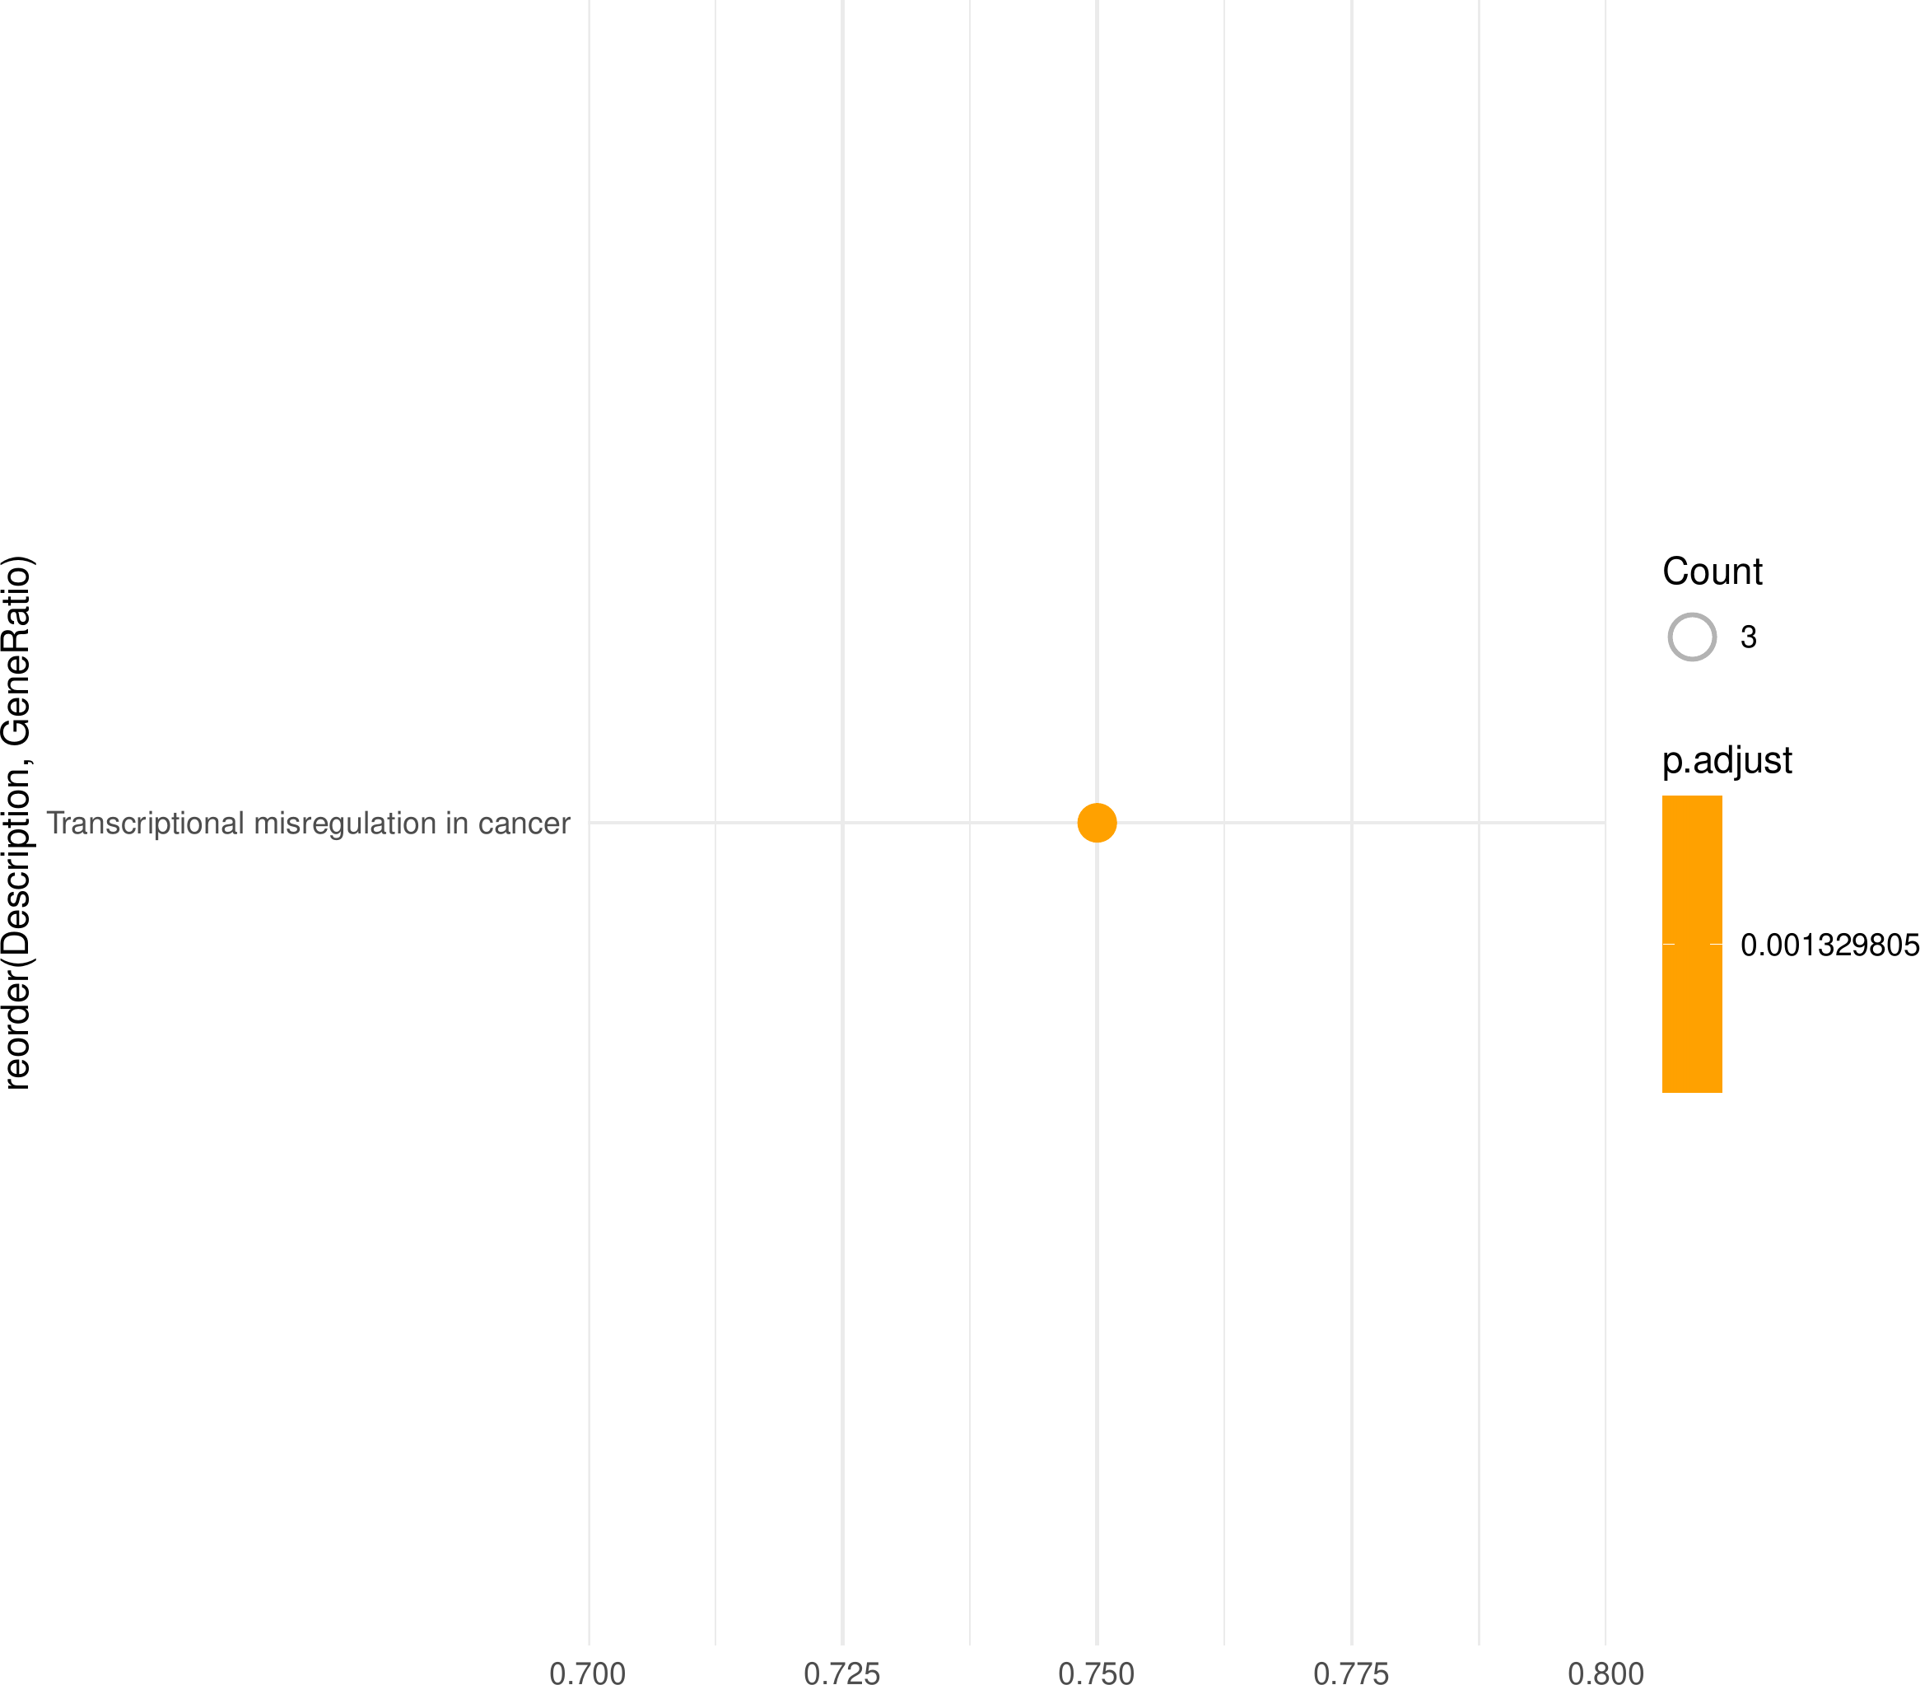

图 GO enrichment

图片数量较多，不一一展示（KEGG 富集共73个，GO富集共73）。 **(对应文件为 ./enrichGO, ./enrichKEGG)** 对富集图的解释，可以参考文献2。

说明：KEGG富集分析都有结果；但是对于GO 富集分析（BP，CC 或 MF）中，个别化合物有靶点基因，但未映射到通路中的基因，所以无结果， 这些是（TRUE表示有结果，而FALSE表示无结果）：

## $`(2R)-3-(3,4-dihydroxyphenyl)-2-[(Z)-3-(3,4-dihydroxyphenyl)acryloyl]oxy-propionic acid`  
## BP CC MF   
## TRUE TRUE TRUE   
##   
## $`(2S,3S)-2-(3,4-dihydroxyphenyl)-7-hydroxy-4-[(E)-3-hydroxy-3-oxoprop-1-enyl]-2,3-dihydrobenzofuran-3-carboxylic acid`  
## BP CC MF   
## TRUE TRUE TRUE   
##   
## $`(6S)-6-(hydroxymethyl)-1,6-dimethyl-8,9-dihydro-7H-naphtho[8,7-g]benzofuran-10,11-dione`  
## BP CC MF   
## TRUE TRUE TRUE   
##   
## $`(E)-3-(3-hydroxy-4,5-dimethoxy-phenyl)acrylic acid`  
## BP CC MF   
## TRUE TRUE TRUE   
##   
## $`(E)-3-[2-(3,4-dihydroxyphenyl)-7-hydroxy-benzofuran-4-yl]acrylic acid`  
## BP CC MF   
## TRUE TRUE TRUE   
##   
## $`(R)-p-Menth-1-en-4-ol`  
## BP CC MF   
## TRUE TRUE TRUE   
##   
## $`1-methyl-8,9-dihydro-7H-naphtho[5,6-g]benzofuran-6,10,11-trione`  
## BP CC MF   
## TRUE FALSE TRUE   
##   
## $`1,2-DT-Quinone`  
## BP CC MF   
## TRUE TRUE TRUE   
##   
## $`1,2,5,6-tetrahydrotanshinone`  
## BP CC MF   
## TRUE TRUE TRUE   
##   
## $`15,16-dihydrotanshinone i`  
## BP CC MF   
## TRUE TRUE TRUE   
##   
## $`2-isopropyl-8-methylphenanthrene-3,4-dione`  
## BP CC MF   
## TRUE TRUE TRUE   
##   
## $`3-beta-Hydroxymethyllenetanshiquinone`  
## BP CC MF   
## TRUE TRUE TRUE   
##   
## $`3beta-Hydroxytanshinone IIA`  
## BP CC MF   
## TRUE TRUE TRUE   
##   
## $`3α-hydroxytanshinoneⅡa`  
## BP CC MF   
## TRUE TRUE TRUE   
##   
## $`4-methylenemiltirone`  
## BP CC MF   
## TRUE TRUE TRUE   
##   
## $`7-oxoroyleanone2`  
## BP CC MF   
## TRUE FALSE TRUE   
##   
## $aloeemodin  
## BP CC MF   
## TRUE TRUE TRUE   
##   
## $`alpha-amyrin`  
## BP CC MF   
## TRUE TRUE TRUE   
##   
## $aucubin  
## BP CC MF   
## TRUE TRUE TRUE   
##   
## $`beta-sitosterol`  
## BP CC MF   
## TRUE TRUE TRUE   
##   
## $`caffeic acid`  
## BP CC MF   
## TRUE TRUE TRUE   
##   
## $carnosol  
## BP CC MF   
## TRUE TRUE TRUE   
##   
## $`chlorogenic acid`  
## BP CC MF   
## TRUE FALSE TRUE   
##   
## $cryptotanshinone  
## BP CC MF   
## TRUE TRUE TRUE   
##   
## $cyanidol  
## BP CC MF   
## TRUE TRUE TRUE   
##   
## $`dan-shexinkum b`  
## BP CC MF   
## TRUE TRUE TRUE   
##   
## $`dan-shexinkum d`  
## BP CC MF   
## TRUE TRUE TRUE   
##   
## $`Danshenol A`  
## BP CC MF   
## TRUE TRUE TRUE   
##   
## $danshensu  
## BP CC MF   
## TRUE TRUE TRUE   
##   
## $`Dehydrotanshinone II A`  
## BP CC MF   
## TRUE TRUE TRUE   
##   
## $dihydroisotanshinoneⅠ  
## BP CC MF   
## TRUE TRUE TRUE   
##   
## $dihydrotanshinlactone  
## BP CC MF   
## TRUE TRUE FALSE   
##   
## $`dihydrotanshinone i`  
## BP CC MF   
## TRUE TRUE TRUE   
##   
## $dihydrotanshinoneⅠ  
## BP CC MF   
## TRUE TRUE TRUE   
##   
## $dimethyllithospermate  
## BP CC MF   
## TRUE TRUE TRUE   
##   
## $DTY  
## BP CC MF   
## TRUE TRUE TRUE   
##   
## $EIC  
## BP CC MF   
## TRUE TRUE TRUE   
##   
## $`ferulic acid`  
## BP CC MF   
## TRUE TRUE TRUE   
##   
## $formyltanshinone  
## BP CC MF   
## TRUE TRUE TRUE   
##   
## $GLY  
## BP CC MF   
## TRUE TRUE TRUE   
##   
## $`isoferulic acid`  
## BP CC MF   
## TRUE TRUE TRUE   
##   
## $`isotanshinone i`  
## BP CC MF   
## TRUE TRUE TRUE   
##   
## $kaempferol  
## BP CC MF   
## TRUE TRUE TRUE   
##   
## $labiatenicacid  
## BP CC MF   
## TRUE FALSE TRUE   
##   
## $Methylenetanshinquinone  
## BP CC MF   
## TRUE TRUE TRUE   
##   
## $methylrosmarinate  
## BP CC MF   
## TRUE TRUE TRUE   
##   
## $methyltanshinonate  
## BP CC MF   
## TRUE TRUE TRUE   
##   
## $`Mono-O-methylwightin`  
## BP CC MF   
## TRUE TRUE TRUE   
##   
## $Nortrachelogenin  
## BP CC MF   
## TRUE TRUE TRUE   
##   
## $`oleanolic acid`  
## BP CC MF   
## TRUE TRUE TRUE   
##   
## $`palmitic acid`  
## BP CC MF   
## TRUE TRUE TRUE   
##   
## $PHA  
## BP CC MF   
## TRUE TRUE TRUE   
##   
## $Poriferasterol  
## BP CC MF   
## TRUE FALSE TRUE   
##   
## $`prolithospermic acid`  
## BP CC MF   
## TRUE TRUE TRUE   
##   
## $`protocatechuic acid`  
## BP CC MF   
## TRUE TRUE TRUE   
##   
## $`przewalskin a`  
## BP CC MF   
## TRUE FALSE TRUE   
##   
## $`przewalskin b`  
## BP CC MF   
## TRUE FALSE TRUE   
##   
## $`Przewaquinone B`  
## BP CC MF   
## TRUE TRUE TRUE   
##   
## $`przewaquinone f`  
## BP CC MF   
## TRUE TRUE TRUE   
##   
## $rhein  
## BP CC MF   
## TRUE TRUE TRUE   
##   
## $`Rosemary acid`  
## BP CC MF   
## TRUE FALSE TRUE   
##   
## $rutin  
## BP CC MF   
## TRUE TRUE TRUE   
##   
## $`Sal A`  
## BP CC MF   
## TRUE TRUE TRUE   
##   
## $`salvianic acid c`  
## BP CC MF   
## TRUE TRUE TRUE   
##   
## $`salvianolic acid a`  
## BP CC MF   
## TRUE TRUE TRUE   
##   
## $Salvigenin  
## BP CC MF   
## TRUE TRUE TRUE   
##   
## $`salvilenone Ⅰ`  
## BP CC MF   
## TRUE TRUE TRUE   
##   
## $Tanshilactone  
## BP CC MF   
## TRUE TRUE TRUE   
##   
## $tanshinaldehyde  
## BP CC MF   
## TRUE TRUE TRUE   
##   
## $`Tanshinol A`  
## BP CC MF   
## TRUE TRUE TRUE   
##   
## $`tanshinone i`  
## BP CC MF   
## TRUE TRUE TRUE   
##   
## $`tanshinone Ⅵ`  
## BP CC MF   
## TRUE TRUE TRUE   
##   
## $`Z-8-Hexadecen-1-ol acetate`  
## BP CC MF   
## TRUE TRUE TRUE

# Reference

1. Chin, C.-H. *et al.* CytoHubba: Identifying hub objects and sub-networks from complex interactome. *BMC Systems Biology* **8**, S11 (2014).

2. Liu, Y. *et al.* Integrative analyses of biomarkers and pathways for adipose tissue after bariatric surgery. *Adipocyte* **9**, 384–400 (2020).